Министерство науки и высшего образования Российской Федерации

федеральное государственное бюджетное образовательное учреждение высшего образования

«Российский экономический университет имени Г.В. Плеханова»

**МОСКОВСКИЙ ПРИБОРОСТРОИТЕЛЬНЫЙ ТЕХНИКУМ.**

Специальность: 09.02.07 Информационные системы и программирование

Квалификация: Программист

ПРАКТИЧЕСКАЯ РАБОТА №1

ПО «ИНСТРУМЕНТАЛЬНЫЕ СРЕДСТВА РАЗРАБОТКИ ПО»

Листов: 5

|  |  |
| --- | --- |
| Выполнил студент  Группы: П50-7-20  Сергеев Никита Александрович | Проверил преподаватель  М. Н. Гацкан  «____» _______2023 года |

Москва 2023

Цель работы: Сделать калькулятор с функциями (+,-,/,*, возведение в степень, остаток от деления), ввод количества операций.

Ход работы

1. : Запись значений с консоли от пользователя

Сначала объявляем переменные, которые будут использоваться для промежуточных вычислений или действий. Запрашиваем количество операций и переменные, с которыми предстоит работать.

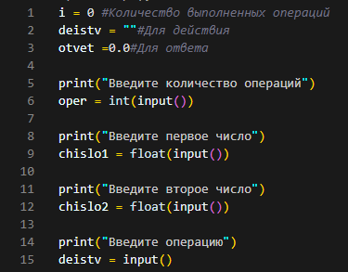

Рисунок 1 запись значений с консоли от пользователя

1. Вычисляем первое действие с 2 введенными значениями chislo1 и chislo2 в зависимости от операции

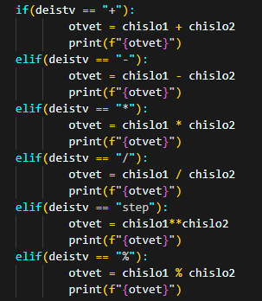

Рисунок 2 первое вычисление

1. Для последующий вычислений будем использовать цикл while

Заранее отнимем 1 шаг операции, так как она уже прошла ранее, запросим второе число для вычислений, первым числом будет результат предыдущей операции с помощью условий будет выбрана операция, которую написал пользователь, а так же добавлена проверка от деления на 0

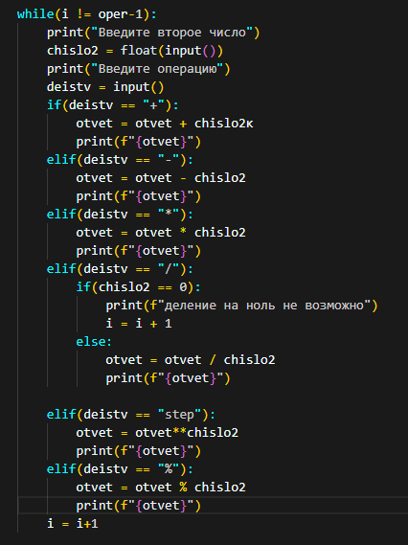

Рисунок 3 выполнение последующих операций в цикле

1. Результат работы

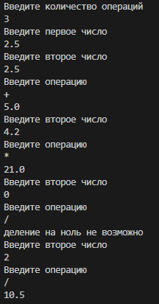

Рисунок 4 Первый результат работы

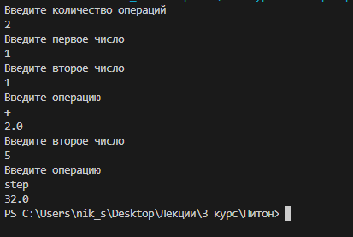

Рисунок 5 Второй результат работы

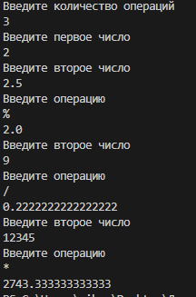

Рисунок 6 Второй результат работы

Вывод: в ходе данной практической работы был написан калькулятор, выполняющий необходимое количество операций с функциями (+,-,/,*, возведение в степень, остаток от деления).